Дидактическая игра: «Загрузи продукты».

Елена Дмитриевна Цуканова
Дидактическая игра «Загрузи продукты»
Авторская дидактическая игра: «Загрузи продукты».

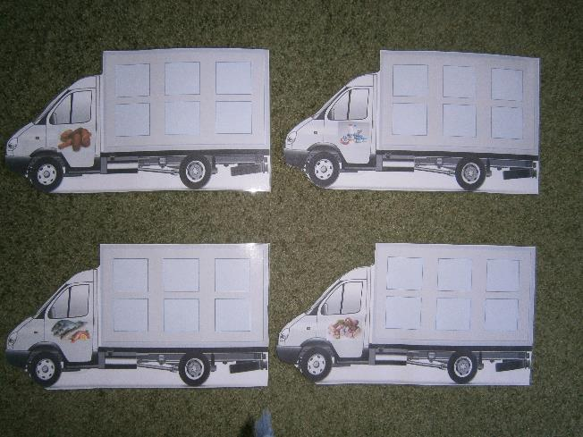

Цель игры: Закрепление слов-обобщений: молочные продукты, мясные, рыбные, хлебобулочные изделия.
Задачи:
- уточнить знания детей о том, что разные продукты продаются в различных отделах продовольственного магазина.
- активизировать словарь детей по данной теме.
- развивать коммуникативные способности, связную речь.
Материал: четыре большие машины, на дверцах которых находится картинка, изображающая группу продуктов; маленькие карточки с такими же предметными картинками.

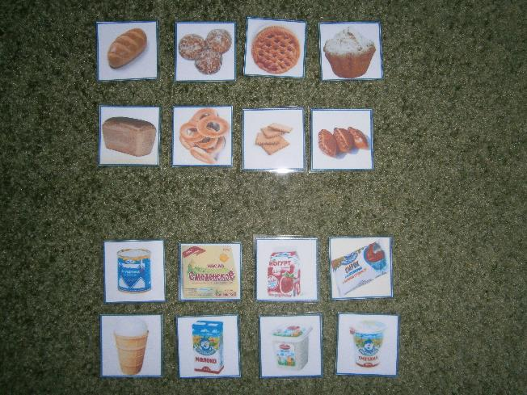

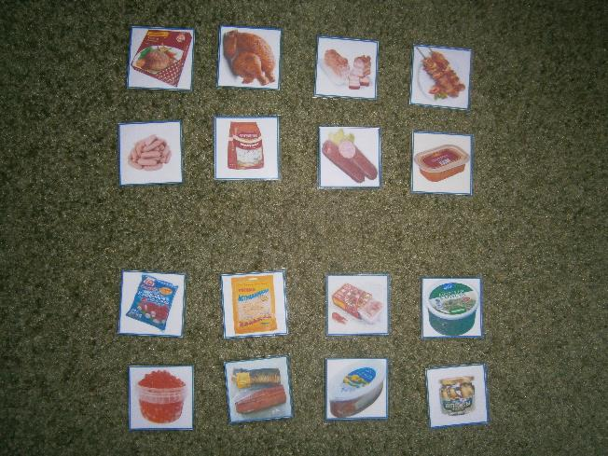

Правила игры: Соотносить продукты питания, изображённые на маленьких карточках, с названиями отделов магазина на отдельных карточках.

Ход игры.
Игра проходит по общему правилу игры в лото.
Ведущий показывает карточки с продуктами и называет их, а играющие выбирают продукты питания, которые перевозят в данной машине. Выигрывает тот ребёнок, который первым подобрал и выложил карточки правильно.
Когда все маленькие карточки будут розданы, каждый играющий должен назвать одним словом всю группу своих слов - названий продуктов.
Играя в лото, дети получают представление об окружающем мире, тренируют память, внимание, наблюдательность.
Индивидуальная работа.
Вариант 1.
Расскажи, какой продукт ты любишь больше всего? Почему?

Цель: учить классифицировать виды продуктов. Упражнять в составлении предложений с определенным словом.
Материал: картинки с изображением различных видов продуктов.

Вариант 2.
Подбери картинки с заданным звуком.
Цель: закрепить правильное произношение звуков; развивать фонематический слух, учить выделять заданный звук в составе слова.

Ход игры.
Ведущий называет звук, а дети должны показать картинку с правильно найденным звуком.

.

